Câu **1**: [NB]

Bạn hãy chọn đáp án đúng:  
  
Hiệu của 19 và 7 là

A. 12

B. 13 C. 11 D. 10

Lời giải:

**Bước 1:**

Ta có 19 – 7 = 12 .  
Đáp án: 12 .

Câu **2**: [NB]

Chọn đáp án đúng để điền vào ô trống:  
Cho phép tính 65 – 35 = 30 . Số 65 trong phép tính được gọi là [[Số bị trừ]].  
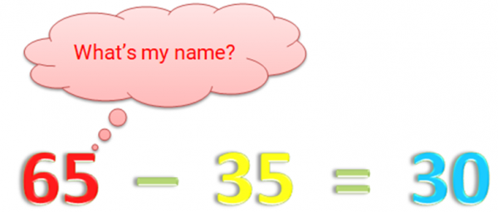

Lời giải:

**Bước 1:**

**Lí thuyết:**  
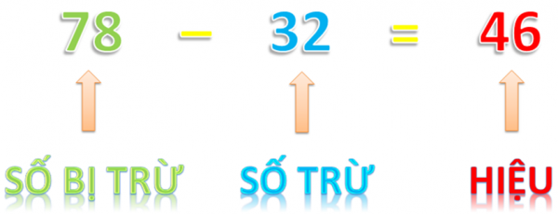  
*Chú ý:*78 – 32 cũng gọi là *hiệu*.  
  
Trong phép tính 65 – 35 = 30 , số 65 được gọi là *số bị trừ*.  
Đáp án: Số bị trừ.  
**Đáp án khác:**  
Số trừ hoặc Hiệu: Học sinh có thể không phân biệt được số bị trừ, số trừ, hiệu trong phép tính trừ.  
Số hạng hoặc Tổng: Học sinh có thể hiểu nhầm lẫn với phép cộng.

Câu **3**: [NB]

Điền số thích hợp vào ô trống.  
Đúng ghi 1, Sai ghi 0 cho các khẳng định sau:  
99 − 44 = 45. [[0]]  
99 − 44 = 55. [[1]]  
  
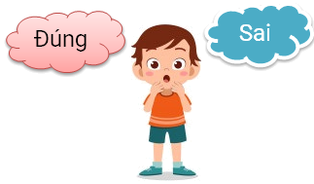

Lời giải:

**Bước 1:**

Ta có :  
99 − 44 = 55.  
Do đó khẳng định 99 − 44 = 55 là khẳng định đúng và khẳng định **99 − 44 = 45**là khẳng định sai.  
**Đáp án:**  
0  
1

Câu **4**: [NB]

Chọn đáp án đúng:  
Cho phép tính 18 − 3 = 15.  
  
  
Hiệu trong phép tính trên là:

A. 15

B. 18 C. 3 D. 21

Lời giải:

**Bước 1:**

Hiệu trong phép tính trên là 15.  
**Đáp án:**15.

Câu **5**: [NB]

Bạn hãy chọn đáp án đúng.  
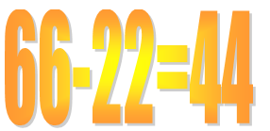  
Số 22 trong phép tính 66 − 22 = 44 được gọi là:

A. Hiệu.

B. Số trừ.

C. Số bị trừ. D. Không có tên gọi.

Lời giải:

**Bước 1:**

**Lý thuyết:**  
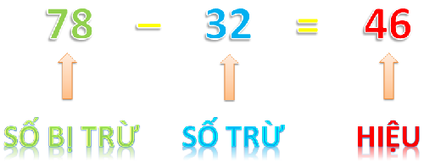  
Chú ý: 78 − 32 cũng gọi là hiệu.  
  
Số 22 trong phép tính 66 − 22 = 44 được gọi là số trừ.  
**Đáp án:**Số trừ.

Câu **6**: [NB]

Bạn hãy chọn đáp án đúng.  
Tính nhẩm 60 − 30 ta được kết quả là:  
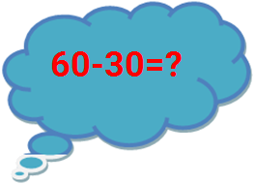

A. 30.

B. 40. C. 50. D. 20.

Lời giải:

**Bước 1:**

Ta có : 60 − 30 = 30.  
**Đáp án:**30.

Câu **7**: [NB]

Điền số thích hợp vào ô trống.  
  
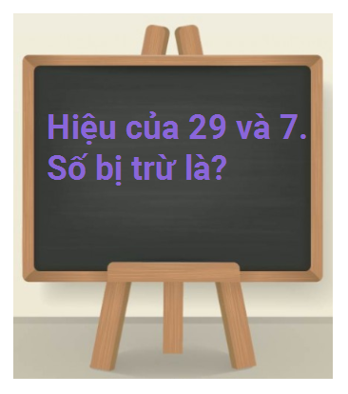  
Hiệu của 29 và 7 thì số bị trừ là [[29]].

Lời giải:

**Bước 1:**

**Lý thuyết:**  
  
  
Chú ý: 78 − 32 cũng gọi là hiệu  
  
Do 29 > 7 nên số bị trừ là 29.  
**Đáp án: 29**

Câu **8**: [NB]

Bạn hãy chọn đáp án đúng.  
Hiệu của số lớn nhất có một chữ số và 5 là

A. 4.

B. 3. C. 5. D. 6.

Lời giải:

**Bước 1:**

Số lớn nhất có một chữ số là 9.  
Ta có 9 − 5 = 4.  
**Đáp án:**4.

Câu **9**: [NB]

Bạn hãy chọn đáp án đúng.  
Tính nhẩm hiệu 73 − 20 ta được kết quả là:  
  
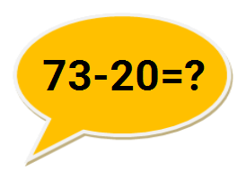

A. 53.

B. 43. C. 34. D. 35.

Lời giải:

**Bước 1:**

Ta có : 73 − 20 = 53.  
**Đáp án:**53.

Câu **10**: [NB]

Bạn hãy chọn đáp án đúng.  
Hiệu của 24 và 13 là:

A. 11.

B. 12. C. 16. D. 9.

Lời giải:

**Bước 1:**

Hiệu của 24 và số 13 là: 24 − 13 = 11.  
**Đáp án:**11.

Câu **11**: [NB]

Điền số thích hợp vào các ô trống.  
16 − 12 = [[4]].  
15 − 12 = [[3]].

Lời giải:

**Bước 1:**

Ta có: 16 − 12 = 4.  
15 − 12 = 3.  
**Đáp án:**  
4  
3

Câu **12**: [NB]

Bạn hãy chọn đáp án đúng.  
  
Kết quả 47 − 25 được gọi là:

A. Hiệu.

B. Số trừ. C. Số bị trừ. D. Không có tên gọi.

Lời giải:

**Bước 1:**

**Lý thuyết:**  
  
Chú ý: 78 − 32 cũng gọi là hiệu.  
  
Kết quả 47 − 25 được gọi là hiệu.  
**Đáp án:**Hiệu.

Câu **13**: [NB]

Điền số thích hợp vào ô trống.  
  
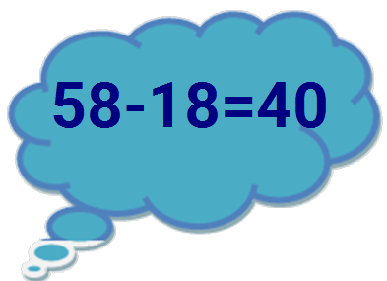  
Trong phép tính 58 − 18 = 40 thì số trừ là [[18]].

Lời giải:

**Bước 1:**

**Lý thuyết:**  
  
  
Chú ý: 78 − 32 cũng gọi là hiệu  
  
Số trừ trong phép tính 58 − 18 = 40 là 18  
**Đáp án: 18**

Câu **14**: [NB]

Bạn hãy chọn đáp án đúng.  
Cho phép trừ : 27 − 14 = 13 . Số bị trừ của phép trừ đó là bao nhiêu?  
  


A. 14. B. 13.

C. 27.

D. 37.

Lời giải:

**Bước 1:**

**Lý thuyết:**  
  
  
Chú ý: 78 − 32 cũng gọi là hiệu.  
  
Số bị trừ của phép trừ đó là: 27.  
**Đáp án:**27.  
Đáp án khác:  
37 - Học sinh có thể tính toán sai hoặc có thể nhầm lẫn.  
14 , 13 - Học sinh có thể chưa nắm chắc kiến thức về số bị trừ, số trừ và hiệu.

Câu **15**: [NB]

Bạn hãy chọn đáp án đúng.  
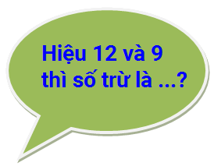  
Khi lấy hiệu của 12 và 9 thì số trừ là:

A. 9.

B. 12. C. 3. D. 10.

Lời giải:

**Bước 1:**

**Lý thuyết:**  
  
  
Chú ý: 78 − 32 cũng gọi là hiệu.  
  
Do 12 > 9 nên số trừ là 9.  
**Đáp án:**9.

Câu **16**: [NB]

Bạn hãy chọn đáp án đúng.  
Cho phép tính:  
Hiệu của phép tính trên là:

A. 32

B. 35 C. 3

Lời giải:

**Bước 0:**

**Lý thuyết:**  
Số bị trừ - Số trừ - Hiệu.  
  
Ta có:  
Vậy hiệu của phép tính trên là 32 .  
**Đáp án:**32

Câu **17**: [NB]

Bạn hãy điền số thích hợp vào ô trống.  
Một phép trừ có số bị trừ là 65 và số trừ là 24 thì có hiệu là [[41]].

Lời giải:

**Bước 1:**

**Lý thuyết:**  
Số bị trừ - Số trừ - Hiệu.  
  
Ta có:  
65 − 24 = 41  
Vậy số cần điền vào ô trống là 41  
**Đáp án: 41 .**

Câu **18**: [NB]

Bạn hãy chọn đáp án đúng.  
Một phép trừ có số bị trừ là 45 , số trừ là 4 thì sẽ được đặt tính là:

A.

B.

C.

Lời giải:

**Bước 1:**

**Lí thuyết:**  
Số bị trừ - số trừ - hiệu.  
  
Vì phép trừ có số bị trừ là 45 , số trừ là 4 nên ta có cách đặt tính như sau:  
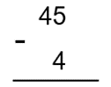  
**Đáp án**  


Câu **19**: [NB]

Bạn hãy chọn đáp án đúng.  
Em hãy chọn ngôi sao ghi phép tính có số trừ là 6 .

A.

B.

C.

Lời giải:

**Bước 1:**

**Lí thuyết:**  
Số bị trừ - số trừ - hiệu.  
  
Phép tính 10 − 4 có số trừ là 4 .  
Phép tính 10 − 6 có số trừ là 6 .  
Phép tính 6 − 2 có số trừ là 2 .  
**Đáp án**  


Câu **20**: [NB]

Bạn hãy chọn đáp án đúng.  
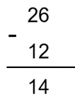  
Phép tính trên có hiệu là:

A. 14

B. 26 C. 12

Lời giải:

**Bước 1:**

**Lí thuyết:**  
Số bị trừ - số trừ - hiệu.  
  
Phép tính trên có số bị trừ là: 26 , số trừ là 12 và hiệu là 14.  
**Đáp án**14 .

Câu **21**: [NB]

Bạn hãy chọn đáp án đúng.  
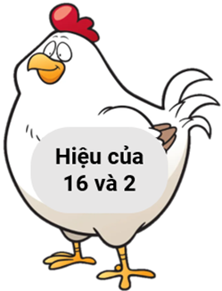  
Quả trứng nào dưới đây là của gà mẹ?

A. B. C.

D.

Lời giải:

**Bước 1:**

**Lí thuyết:**  
Số bị trừ - số trừ - hiệu.  
  
Ta có hiệu của 16 và 2 là: 16 − 2 = 14 .  
Do đó, quả trứng của gà mẹ là:  
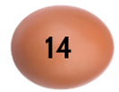  
**Đáp án**  


Câu **22**: [NB]

Bạn hãy điền số thích hợp vào ô trống.  
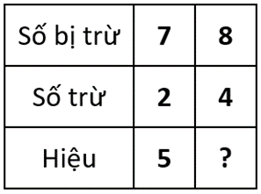  
Số cần điền vào dấu hỏi chấm là [[4]].

Lời giải:

**Bước 1:**

**Lí thuyết:**  
Số bị trừ - số trừ - hiệu.  
  
Ta có: 8 − 4 = 4 nên số cần điền vào dấu hỏi chấm là 4 .  
**Đáp án**4 .

Câu **23**: [NB]

Bạn hãy điền số thích hợp vào ô trống.  
  
Quan sát tranh đã cho, em viết được phép tính trừ là: [[7]] − 2 = [[5]]

Lời giải:

**Bước 1:**

**Lí thuyết:**  
Số bị trừ - số trừ - hiệu.  
  
Từ hình vẽ đã cho, ta viết được phép tính trừ là: 7 − 2 = 5  
**Đáp án**7 ; 5 .

Câu **24**: [NB]

Bạn hãy chọn đáp án thích hợp điền vào ô trống.  
Mẫu:  
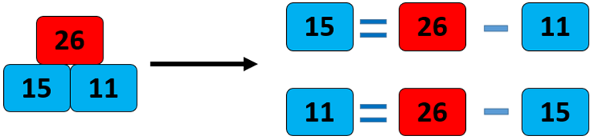  
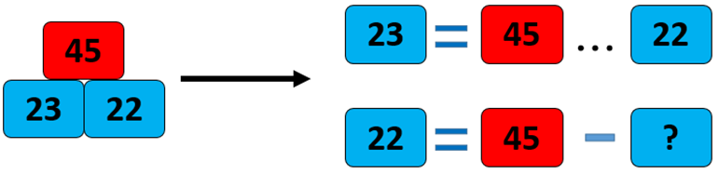  
Dấu cần điền vào dấu ba chấm là: [[-]].  
Số cần điền vào dấu hỏi chấm là: [[23]].

Lời giải:

**Bước 1:**

**Lí thuyết:**  
Số bị trừ - số trừ - hiệu.  
  
Ta có:  
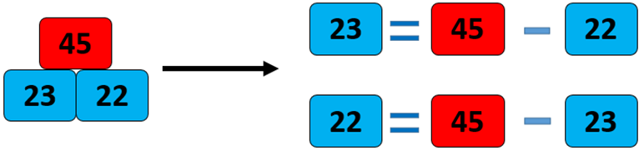  
Do đó, dấu cần điền là: − ; số cần điền là: 23 .  
**Đáp án**− ; 23 .

Câu **25**: [NB]

Bạn hãy điền số thích hợp vào ô trống.  
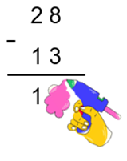  
Chữ số đã bị che lấp là [[5]].

Lời giải:

**Bước 1:**

**Lí thuyết:**  
Số bị trừ - số trừ - hiệu.  
  
Ta có:  
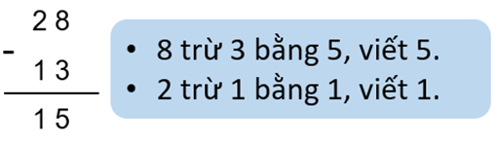  
Vậy chữ số bị che lấp là 5 .  
**Đáp án**5 .